**КОМИССИЯ ПО ОБЕСПЕЧЕНИЮ**

**БЕЗОПАСНОСТИ ДОРОЖНОГО ДВИЖЕНИЯ**

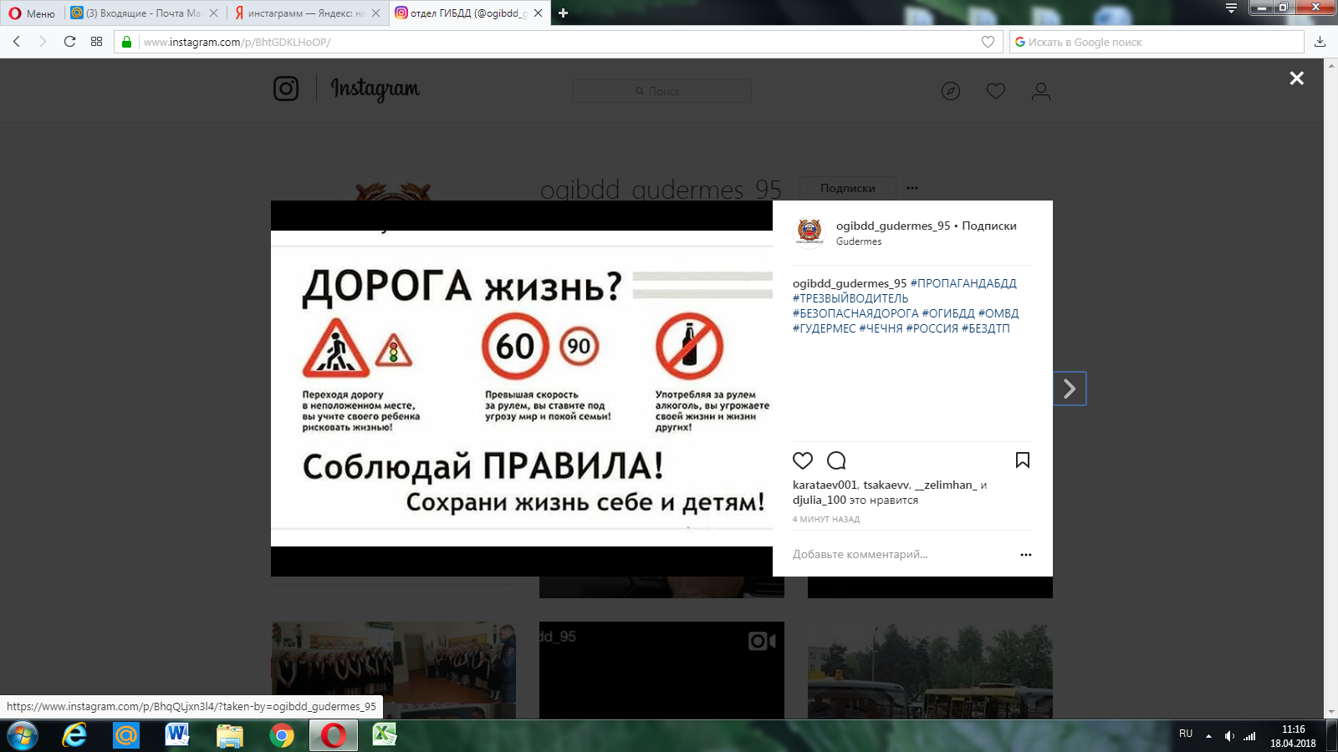



В 14 регионах РФ появилась социальная рекламная кампания «Повод для обгона».

«Целью кампании является снижение количества дорожно-транспортных происшествий и жертв среди участников дорожного движения, осуществляющих обгон, в том числе среди водителей и пассажиров всех возрастов, включая детей», — говорится в сообщении МВД.

Проект запустили Госавтоинспекция МВД России, Российский союз автостраховщиков при поддержке экспертного центра «Движение без опасности», Министерство образования и науки и Министерство транспорта России.

В рамках акции запущена социальная реклама, идея которой заключается в напоминании водителям, что даже самая важная причина не является поводом для обгона. Авторы проекта утверждают, что реклама демонстрирует ситуации с обгоном через животный мир и не должна вызывать отторжения.

Новая стратегия, имеет глобальную цель, которой является снижение количества смертельных ДТП на российских дорогах до нуля.